## Tryb nauczania

## Prezentacja składać się będzie z kilku etapów. W każdym z nich prezentowana będzie inna grupa państw. Dla każdego państwa wyświetlone zostaną podstawowe informacje, a następnie użytkownik zostanie poproszony o udzielenie odpowiedzi na kilka pytań np. wskazanie danego państwa na mapie europy lub podanie nazwy stolicy. Błędne odpowiedzi zostaną skorygowane. Po zakończeniu każdego etapu uruchomiony zostanie krótki test podsumowujący. W przypadku uzyskania niskiego wyniku dany etap będzie można powtórzyć.

Państwa Europy zostały podzielone na grupy. Przedstawienie grupy będzie tematem 1 lekcji.

## Podział państw Europy:

### Kraje iberyjskie:

* Hiszpania
* Portugalia
* Andora

### Kraje bałtyckie

* Litwa
* Łotwa
* Estonia

### Kraje nordyckie

* Dania
* Norwegia
* Szwecja
* Islandia
* Finlandia

### Kraje Beneluksu

* Belgia
* Holandia
* Luksemburg

### Kraje bałkańskie

* [Albania](http://pl.wikipedia.org/wiki/Albania)
* [Bośnia i Hercegowina](http://pl.wikipedia.org/wiki/Bo%C5%9Bnia_i_Hercegowina)
* [Czarnogóra](http://pl.wikipedia.org/wiki/Czarnog%C3%B3ra)
* [Grecja](http://pl.wikipedia.org/wiki/Grecja)
* [Macedonia](http://pl.wikipedia.org/wiki/Macedonia)
* [Turcja](http://pl.wikipedia.org/wiki/Turcja)
* [Serbia](http://pl.wikipedia.org/wiki/Serbia)
* [Chorwacja](http://pl.wikipedia.org/wiki/Chorwacja)

### Kraje Europy wschodniej

* Ukraina
* Mołdawia
* Białoruś
* Rosja

### Kraje Europy środkowej

* Polska
* Czechy
* Słowacja
* Węgry

### Kraje czarnomorskie

* Bułgaria
* Rumunia

### Wyspy Brytyjskie

* Wielka Brytania
* Irlandia

### Kraje alpejskie

* [Austria](http://pl.wikipedia.org/wiki/Austria)
* [Francja](http://pl.wikipedia.org/wiki/Francja)
* [Liechtenstein](http://pl.wikipedia.org/wiki/Liechtenstein)
* [Monako](http://pl.wikipedia.org/wiki/Monako)
* [Niemcy](http://pl.wikipedia.org/wiki/Niemcy)
* [Słowenia](http://pl.wikipedia.org/wiki/S%C5%82owenia)
* [Szwajcaria](http://pl.wikipedia.org/wiki/Szwajcaria)
* [Włochy](http://pl.wikipedia.org/wiki/W%C5%82ochy)

## Pozostałe kraje

* Malta
* San Marino
* Watykan

# Przykładowa lekcja

Dla użytkownika będzie dostępny fragment mapy Europy wraz z zaznaczonymi państwami należącymi do danej grupy.

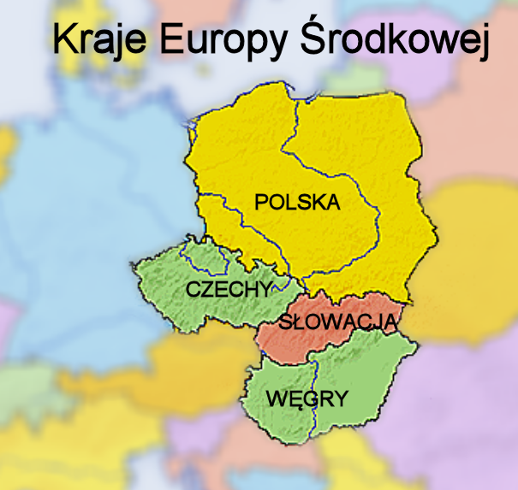

Rysunek 3 Prezentacja państw będących tematem lekcji

Użytkownik może kliknąć na każdy kraj z wyróżnionej grupy. Wtedy wyświetli się okno z informacjami o danym państwie. Lekcja zostaje uznana za skończoną po kliknięciu na wszystkie kraje z grupy.

### Informacje na temat wybranego kraju:

#### Podstawowe informacje

* Flaga
* Godło
* Stolica
* Język urzędowy
* Powierzchnia
* Liczba ludności
* Głowa państwa
* Ustrój polityczny
* PKB
* Dominująca religia

#### Geografia

* Ogólne informacje
* Klimat
* Rzeki i jeziora
* Ukształtowanie powierzchni

#### Historia

* Najważniejsze daty i fakty historyczne

#### Miasta

* Największe miasta danego kraju
* Mapa z położeniem
* Podstawowe informacje
* Zdjęcia zabytków / miejsc charakterystycznych

Po "przeklikaniu" wszystkich krajów i informacji o nich użytkownik ma możliwość przejścia do części testowej.

### Quiz

Sprawdzenie wyrywkowej wiedzy na temat przedstawionego materiału - po jednym zadaniu na 1 kraj ( quiz ma celu tylko szybko sprawdzić czy użytkownik przyswoił informacje czy powinien je jeszcze powtórzyć, bardziej dokładny test będzie po skończeniu wszystkich lekcji).

Zadania:

1 zadanie zaznaczyć wszystkie kraje o których była mowa -> użytkownik zaznacza na liście krajów, który kraj chce zaznaczyć na mapie i następnie wskazuje ten kraj poprzez dwukrotne kliknięcie na mapie.

2 zadanie:

Pytania dotyczące podstawowych informacji na temat danego państwa ( losowane w ogólnej bazy pytań, użytej także do ostatecznego testu - w sumie 2-3 pytania):

przykładowe pytania:

* Jaki jest język urzędowy w Polsce?
* Który kraj z przedstawionej grupy jest największy?
* Paryż jest stolicą jakiego państwa?
* Wrocław, Kraków to miasta znajdujące się w ... ?

Test zostaje zaliczony jeżeli użytkownik uzyska co najmniej 50% punktów. Po zakończeniu testu można go powtórzyć ( nawet w przypadku zdania testu) albo przejść do następnej lekcji. W przypadku niezdania testu użytkownik zostaje zapytany czy nie chce powtórzyć testu albo lekcji. Użytkownik nawet mimo niezdania może przejść do następnej lekcji.

Po zakończeniu wszystkich lekcji zostaną wyświetlone wyniki z poszczególnych testów. Użytkownik który w sumie w wszystkich testów uzyskał mniej niż 50 % nie będzie mógł przejść do ostatecznego egzaminu. Przy każdym wyniku w modułu będzie możliwość przerobienie materiału jeszcze raz albo przejścia testu jeszcze raz.

### Test

Test końcowy będzie się składał z tylu części ile było lekcji. Pierwszym zadaniem będzie wskazanie wszystkich krajów na mapie + wpisanie stolicy.

Pytania wylosowane z bazy - po 2 pytania na kraj.

Wynik testu po każdym skończonym module - możliwość powtórzenia. Na koniec testu lista zawierająca wyniki z wszystkich modułów. Aby ukończyć test należy uzyskać z każdego modułu co najmniej 75%.

### Tryb swobodnej nauki

W każdym momencie nauki użytkownik będzie mieć możliwość przejścia do trybu swobodnego. W tym trybie będzie wyświetlona mapa Europy. Po najechaniu myszką na dany kraj zostanie wyświetlona jego nazwa oraz informacja, że po kliknięciu użytkownik przejdzie do informacji o danym kraju.

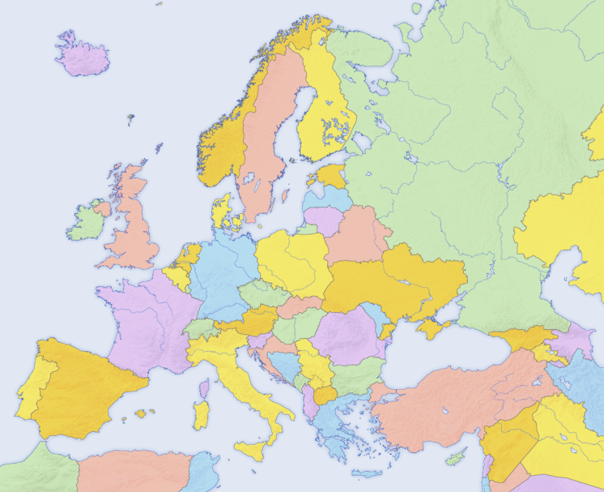

Rysunek 1 mapa niepodświetlona

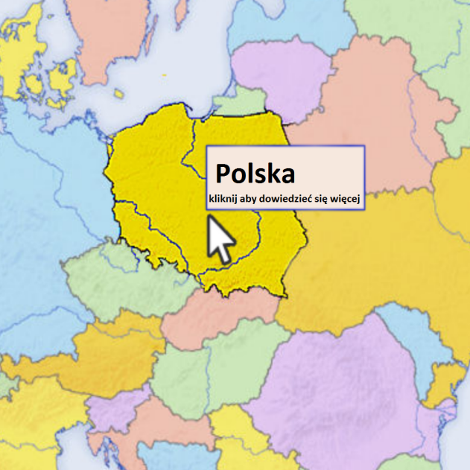

Rysunek 2 Komunikat po najechaniu myszką na dany kraj

### Aplikacja

Język programowania - javascript

interaktywna mapa -html5 canvas

slajdy z lekcjami - bootsrap slider

Każdy kraj będzie mieć folder w którym będą zawarte informacje na jego temat.

Obrazy :

- podświetlona wersja mapy

- flaga

- godło

- zdjęcia z najważniejszych miast

- zdjęcia dotyczące geografii państwa

XML zawierający sformatowane informacje.